Komisionálne preskúšanie 2019/2020

Veronika Lanyiová, I.A

**Test pozostáva z dvoch osobitne hodnotených častí: písomná časť/praktická a teoretická časť. Za písomnú časť je možné získať 13 bodov a za teoretickú časť je možné získať 17 bodov. V praktickej časti sa hodnotí nielen výsledok ale bodovaný je aj samotný postup riešenia. V otázkach s výberom odpovede je správna iba jedna možnosť pokiaľ nie je v zadaní napísané inač. Stupnica hodnotenia je nasledovná:**

**100%-90% 1**

**89%-75% 2**

**74%-50% 3**

**49%-33% 4**

**Menej ako 33% 5**

1. Teoretická časť:
2. Ako delíme polovodiče? __________________________ a ___________________________/2b
3. Čo patrí medzi polovodiče? (výber viac možností) /3b

A/ sulfidy B/ hemoglobín C/ dusičnany D/ oxidy E/ plyny F/ halogenidy

1. Prvky, ktorej skupiny sa používajú ako prímes v polovodičoch typy P? __________________ /1b
2. 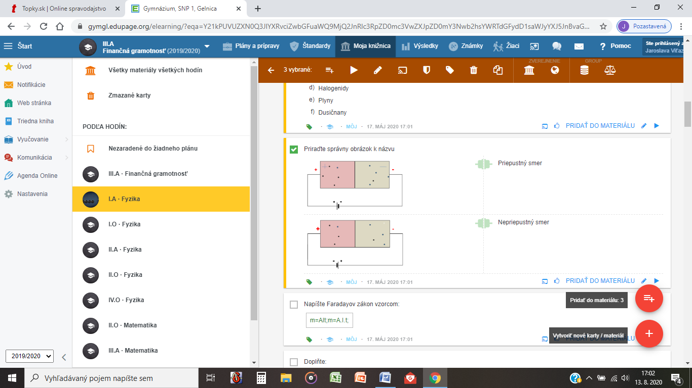Priraďte správny obrázok ku názvu: /1b
3. Napíšte Faradayov zákon vzorcom:_________________________________ /1b
4. Doplňte: Množstvo vylúčenej látky je _________________ el. náboju, ktorý prechádza _____________________ /1b
5. Čo sa vždy pri elektrolýze vylúči na katóde? /1b

A/ vodík B/ kov C/vodík a kov D/ iná látka

1. Ako sa nazýva jav pri ktorom prechodom el. prúdu elektrolytom dochádza k látkovým zmenám?/1b

__________________________

1. Čo je to ionizácia nárazom? /1b

A/ Výboj v plyne, ktorý ku svojej existencii potrebuje prítomnosť ionizátora na začiatku procesu, potom už ionizátor nepotrebuje.

B/Výboj v plyne, ktorý ku svojej existencii nepotrebuje prítomnosť ionizátora.

C/Výboj v plyne, ktorý ku svojej existencii potrebuje prítomnosť ionizátora.

D/ Výbuch v plyne.

1. Objasnite pojmy: **rekombinácia, elektrolytická disociácia, ionizácia, ionizátor, samostatný výboj. /5b**
2. **Písomná časť:**
3. Aký prúd je potrebný aby sa  vylúčil 1 gram medi za 5 hodín? (**A(Cu) = 0,329 .10-6 kg/C**) /**3b**
4. **Výkon vysávača je 1200 W. Ako dlho bol zapnutý na sieť 220 V, ak vykonal prácu 240 kJ ?**

**/2,5b**

1. **Elektrický ohrievač, ktorý je  zapojený na najnižší stupeň vyhrievania má pri pripojení na sieť s napätím 220 V príkon 33 W. Aký je odpor ohrievača ? Aký prúd ním prechádza ? Koľko elektrickej energie ohrievač spotrebuje za 5 h prevádzky ? A koľko eur zaplatíme, ak 1 KWh stoji 0,13eur?   /7,5b**

Odpor ohrievača je

ohm.

Prechádza ním prúd

 A.

Ohrievač spotrebuje

 J energie.

Zaplatíme

 eur.